**Учёт железнодорожных вагонов на внутренних станциях предприятия**

**Название отчета**

Ведение информации о положении вагона на станции на момент времени

**Для кого разрабатывается**

Формы эксплуатируют приемосдатчики груза и багажа, работающие на станциях, осмотрщики вагонов, дежурные, руководители

**Перечень и описание входной информации**

Приемосдатчики груза и багажа грузовой службы (ГС) выходят на пути станции и осуществляют коммерческий осмотр вагонов, которые прибыли с внутризаводских станций. Одновременно с ними на пути выходят осмотрщики вагонов цеха эксплуатации железнодорожного транспорта (ЦЭЖДТ) и осуществляют технический осмотр вагонов. После коммерческого осмотра приемосдатчики груза и багажа производят ввод информации в ПО «Положение парка» для этого выбирают свою станцию, дату и время ввода информации, направление переписи состава, а также номер пути, после чего вносят информацию о номерах вагонов в поле «№вагона» их состоянии (груженый или порожний) в поле «Состояние», формируя записи в таблице «Положение парка». После чего сразу же автоматически появляется информация по полям: «Тип вагона», «Код страны», «Собственник», «Род груза», «Годность по прибытию», «№ письма», «Дата письма», «Станция назначения», «Примечание», «Дата прибытия», «Груз прибытия», «Станция отправления», «Цех назначения», «Не грузить». После технического осмотра осмотрщики вагонов входят в систему КИС «Положение парка (разметка вагонников)», выбирают нужную натурную ведомость, введенную приемосдатчиками груза и багажа и вносят вручную информацию в поля: «Рем тупик», «До выяснения», «Согласование отправки с УЗ».

Ведение формы по инструктивным письмам для автоматического заполнения полей: «№ письма», «Дата письма», «Станция назначения», «Примечание» в форме «Положение парка» производится работниками экспедиции ГС по мере получения инструктивных писем и наличия денежных средств на счетах собственников вагонов.

После этого дежурный ЦЭЖДТ должен быть уведомлен об окончании работы с натурной ведомостью участниками, указанными ранее, и может осуществлять просмотр и печать натурной ведомости, а также вносить информацию в поле «Кол-во вагонов в отцепе» - это поле не указано во внешнем виде экранной формы для дежурного.

Столбец «Примечание» в конце формы является открытым для редактирования любым участником процесса до момента вывода на печать натурного листа дежурным по станции.

Входной информацией для модуля «Положение парка» являются следующие документы:

|  |  |  |
| --- | --- | --- |
| **Наименование поля** | **Ответственный\*** | **Способ получения данных** |
| № п/п | Приемосдатчик | Автоматическая нумерация |
| Кол-во вагонов в отцепе | Дежурный ЦЭЖДТ | Ручной ввод |
| № вагона | Приемосдатчик | Ручной ввод |
| Тип вагона | Приемосдатчик | Подтягивается из справочника вагонов |
| Код страны | Приемосдатчик | Подтягивается из номерного учета на станциях примыкания |
| Собственник | Приемосдатчик | Подтягивается из номерного учета на станциях примыкания |
| Состояние | Приемосдатчик | ручной ввод груженый или порожний |
| Род груза | Приемосдатчик | Подтягивается из номерного учета на внутренних станциях (данные о погрузке вагонов) по последней дате погрузки или дате отправки с внутризаводской станции |
| Годность по прибытию | Приемосдатчик | Подтягивается из номерного учета на станциях примыкания |
| Рем тупик | Осмотрщики вагонов | ручной ввод осмотрщиками после ввода приемосдатчиками номеров вагонов |
| До выяснения |
| Согласование отправки |
| № письма | Приемосдатчик (экспедиция) | Подтягивается из формы по инструктивным письмам |
| Дата письма | Подтягивается из формы по инструктивным письмам |
| Станция назначения | Подтягивается из формы по инструктивным письмам |
| Текст | Подтягивается из формы по инструктивным письмам, а также возможность ручного ввода для ввода информации вручную по оплате |
| Разметка вагонники |  |  |
| Дата прибытия | Приемосдатчик | Подтягивается из номерного учета на станциях примыкания |
| Груз прибытия | Подтягивается из номерного учета на станциях примыкания |
| Станция отправления | Подтягивается из номерного учета на станциях примыкания |
| Цех назначения | Подтягивается из номерного учета на станциях примыкания |
| Не грузить | Подтягивается из справочника вагонов, а также возможность ручного ввода информации |
| Примечание | Учетчики, осмотрщики, экспедиция | Ручной ввод любым из участников процесса |

Нужен контроль ввода информации в натурную ведомость, то есть вся информация по введенному номеру должна формироваться по неотправленным вагонам с наибольшей датой прибытия на предприятие.

В положении парка при заполнении графы «груж» состоянием «выгрузка» графа «груж» должна заполниться «продукция».

Приемосдатчики груза и багажа грузовой службы:

1 Осуществляют коммерческий осмотр вагонов и формируют натурный лист на прибывшие вагоны на бумажном носителе.

Осмотрщики вагонов ЦЭЖДТ:

1 Передают по телефону информацию учетчикам вагонов о техническом состоянии вагонов.

Экспедиция:

1 Проставляет в НВ отметку о наличии инструктивных писем, согласия станции, отсутствия денежных средств на расчетном счете плательщика ж.д. тарифа.

Дежурные ЦЭЖДТ

1 Производят маневры по станции согласно информации, указанной в натурном листе, который находится на бумажном носителе, предварительно указав по количеству группы вагонов для выполнения отцепов.

ЭФ «Положение парка» должен состоять из следующих частей:

* + - для ввода номеров вагонов и их состояния (ввод данных приемосдатчиками груза и багажа),
    - для ввода технического состояния вагонов (ввод данных Осмотрщиками ЦЭЖДТ);
    - для дежурного или руководителя

**Ограничения**

**Параметры запуска**

1. Код станции (постоянно)

**Нормативно-справочная информация**

kometa.vagon_sob справочник вагонов

kometa.sobstv_for_nakl справочник собственников вагонов

**Логика отчета**

ЭФ должна работать в режимах:

1. Оформление новой натурной ведомости положения парка
2. Просмотр натурной ведомости положения парка
3. Корректировка натурной ведомости положения парка
4. Печать документов
5. Удаление натурной ведомости положения парка
6. Сохранение натурной ведомости положения парка
7. Обновление натурной ведомости положения парка данными, введенными в натурные ведомости на станциях примыкания и на внутренних станциях
8. Копирование натурной ведомости положения парка
9. Копирование положения парка
10. Вставка вагона
11. Перенумерация № по порядку вагонов

**Вычисляемые поля**

В ЭФ отсутствуют

В ПД подсчитывается Итого по разметке и собственникам

**Внешний вид печатного документа**

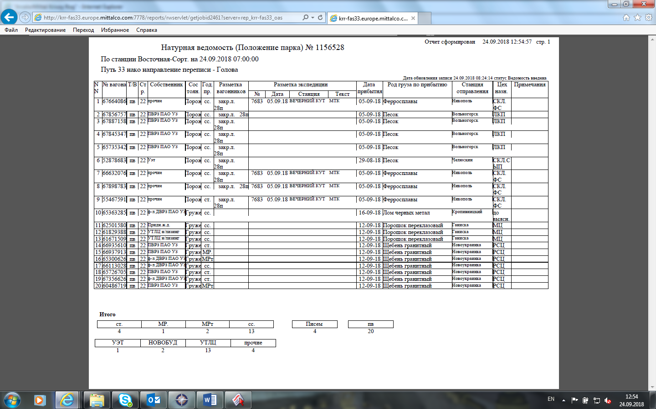

**Контакты кто разрабатывал (или сейчас поддерживает в программной части)**

Поддерживают

Селезнева Н.Ю.

Цемах Е.Е.

Кияновский Н.Н.